京汉新城社区委员会学习记录
时间 | 2026年6月6日 | 地点 | 社区
主题 | 集中学习《中国共产党章程》 强化党员先锋模范作用
参加人员 | 社区党员及干部
主持人 | 汪洋 | 记录人 | 苏哲
摘 要
为深入贯彻党章要求，进一步增强社区党员的政治意识和责任意识，充分发挥党员在基层治理中的先锋模范作用，京汉新城社区党委于2026年6月6日组织专题学习《中国共产党章程》。
学习会由社区党委书记汪洋同志主持。汪洋同志首先带领全体党员重温了入党誓词，并逐章领学了党章中关于党员的权利义务、党的基层组织等核心内容。她指出，党章是党的总章程，是全体党员必须共同遵守的根本行为规范。她强调，社区党员要时刻牢记第一身份是共产党员，在社区治理、文明创建、矛盾调解等工作中主动亮身份、践承诺，真正成为联系群众、服务群众的先锋模范。她结合社区实际，要求全体党员对照党章标准，查找自身不足，在垃圾分类、邻里互助、政策宣传等日常小事中体现党性修养。
在交流讨论环节，与会党员踊跃发言。社区的党员代表分享了自己入党以来的心路历程，表示退休不褪色，将继续在社区志愿服务中发光发热，当好居民的“勤务员”。在职党员代表结合自身岗位谈到，要在工作中立足本职、甘于奉献，同时利用业余时间积极参与社区夜间巡逻、困难帮扶等活动。网格员党员代表则围绕如何在网格中发挥党员带头作用，带动居民共同参与社区事务畅谈了工作打算。
大家一致认为，此次党章学习是一次深刻的思想洗礼和党性锤炼，进一步强化了党员的身份意识和责任意识。下一步，社区党委将持续开展“学党章、亮身份、做表率”系列实践活动，设立“党员先锋岗”，划分“党员责任区”，每月评比“先锋党员”，推动社区党员将党章要求内化于心、外化于行，以实际行动为党旗增光添彩，带动更多居民共建美好家园。
图一 大家认真学习中
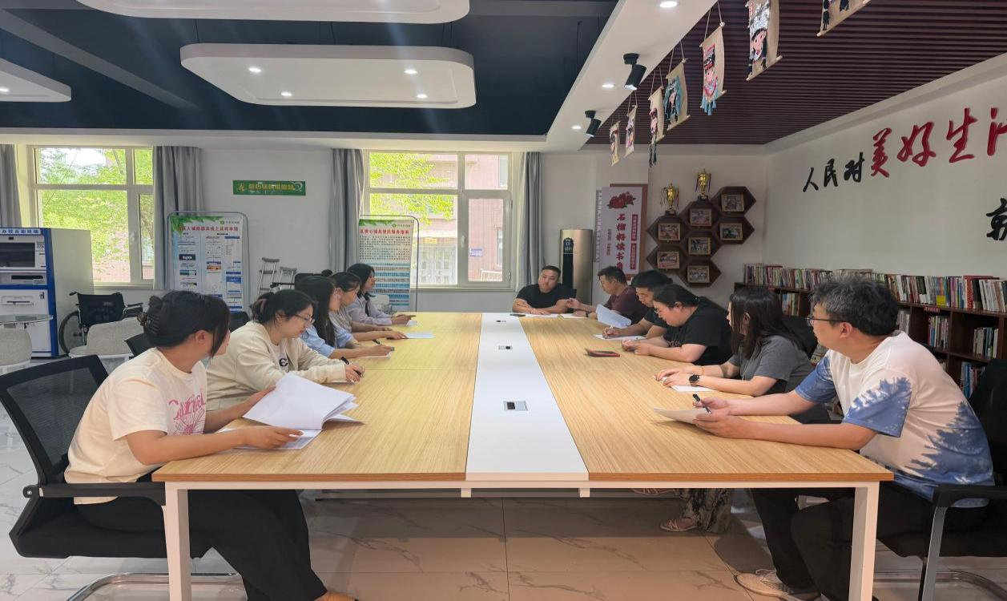
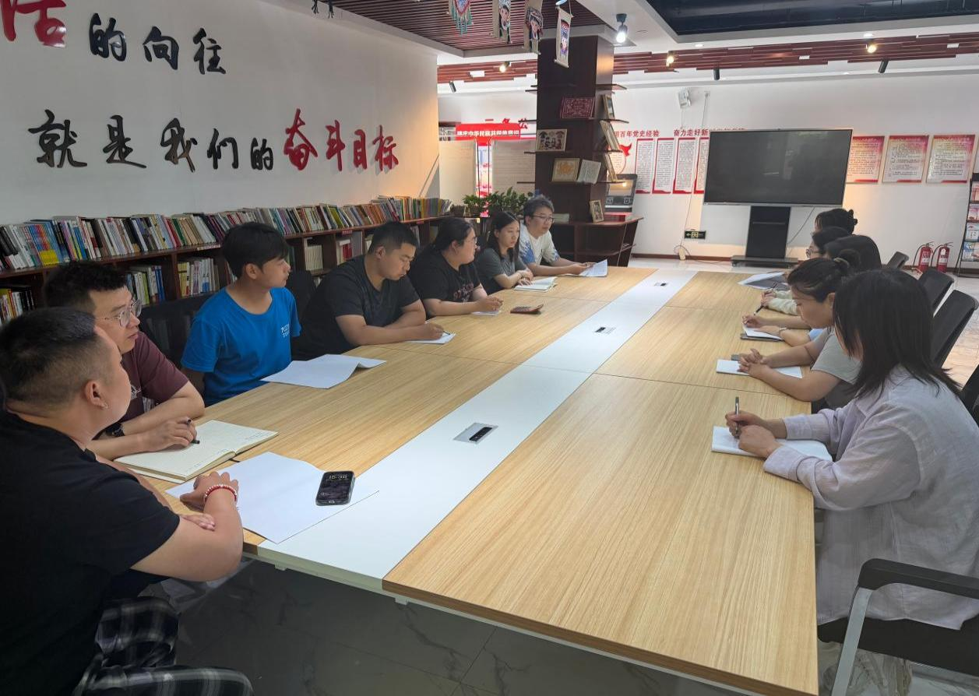
图二 大家认真学习中

